программНЫЙ КОМПЛЕКС
«Свод – СМАРТ»

Установка и настройка планировщика заданий TaskScheduler-КС
СОДЕРЖАНИЕ
1. Установка планировщика задач на Linux 3
2. Установка планировщика задач на Windows 5

1. Установка планировщика задач на Linux
TaskSheduler-КС - планировщик задач применяемый для выполнения задач ОС м прикладных комплексов по расписанию.
Для выполнения команд необходимо открыть терминал bash, выполните команды для скачивания и распаковки архива
cd /opt
wget https://keysystems.ru/files/smeta/install/svod-smart/Linux/20.2.0.37253/sTSH2.25.tar.gz --no-check-certificate
chmod +x sTSH2.25.tar.gz
tar -C /opt/ -xvf sTSH2.25.tar.gz

Выполните установку TaskSheduler-КС, выполните команду:
bash /opt/ sTSH2.25 /install.sh -p 42001

Описание параметров:
Наименование | Описание
-p 42001 | номер порта TaskScheduler-КС
При удачной установке , в терминале должны отобразится следующие сообщения
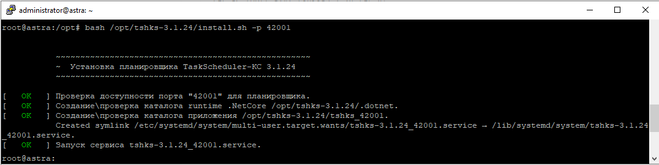

Важно! В командах ниже, будут использованы наименования каталогов вида tshks_42001, где 42001 - это номер порта, по которому развернут TaskSheduler-КС. При изменении номера порта, внесите соответствующие корректировки в команды указанные ниже.

Далее, рекомендуется защитить доступ к планировщику логином и паролем, для этого скорректируйте настройки планировщика
nano /opt/ sTSH2.25/tshks_42001/appsettings.json

Внесите изменения в параметры:
- UseAuthorization - включает режим авторизации при подключение к планировщику;
- AuthorizationAccountLogin - логин для авторизации;
- AuthorizationAccountPassword - пароль для авторизации.
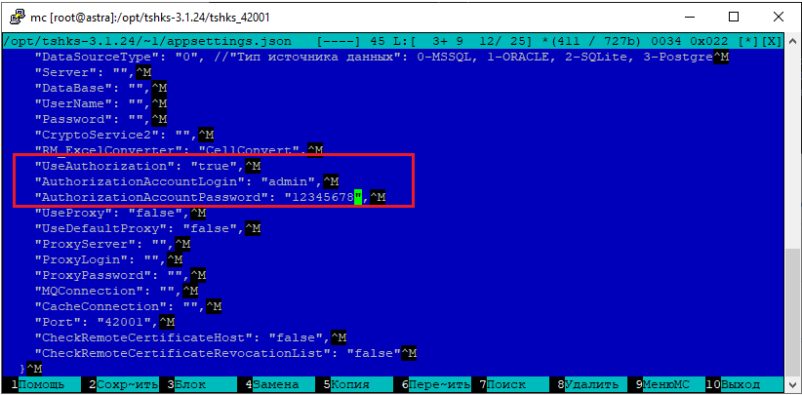
После изменения настроек планировщика, необходимо перезапустить его командой:
systemctl restart sTSH2.25_42001

Далее необходимо добавить каталог для размещения файлов бэкапов. Для размещения будем использовать созданный при установке СУБД-КС каталог /var/lib/pgsqlks-13.1_5434.
mkdir -p /var/lib/pgsqlks-13.1_5434/backups/fincontrol_221/daily
chown -R postgres:postgres /var/lib/pgsqlks-13.1_5434/backups/fincontrol_221/daily
chmod -R 777 /var/lib/pgsqlks-13.1_5434/backups/fincontrol_221/daily

Пояснения по элементам команд:
- /var/lib/pgsqlks-13.1_5434/backups - это каталог созданный автоматически при установке "СУБД-КС Docker", номер версии и порт могут отличаться - тогда потребуется корректировка команды;
- fincontrol_221 - это название каталога будет соответствовать имени БД, для которой будем настраивать резервное копирование;
- daily - каталог для для каждодневных бэкапов.

2. Установка планировщика задач на Windows

Запустить программу установки, следовать инструкциям.

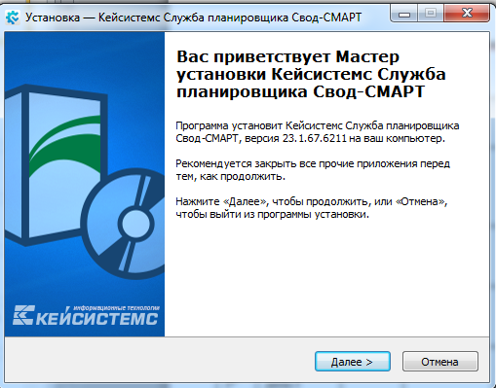

2.1. Указать какие ярлыки необходимо создать

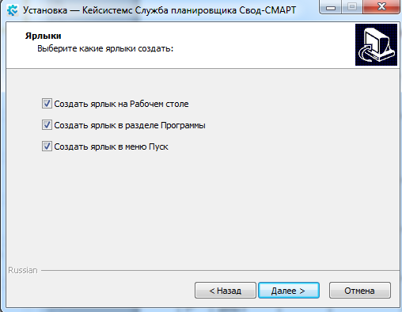

2.3. Проверить параметры установки и нажать «Установить»

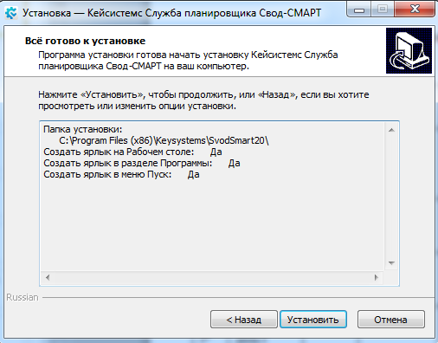

2.4. Завершение установки

